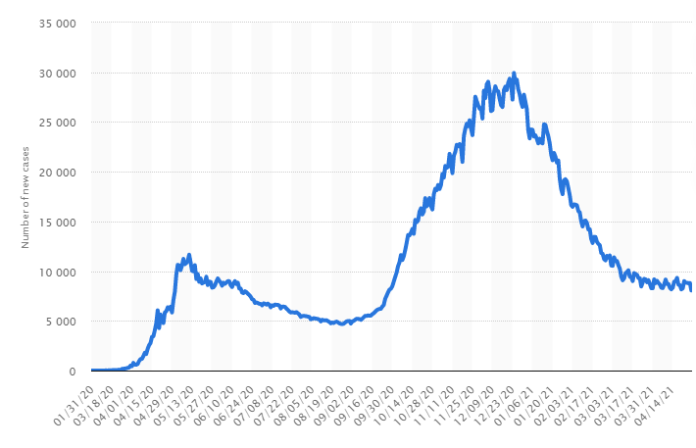

Рис. 3. Динамика подтвержденных случаев заражений за сутки COVID-19 в России в 2020-2021 гг.

Источник: Коронавирус-монитор — интерактивная карта распространения и статистика Covid-19. Статистика по России предоставляется Роспотребнадзором РФ.
https://coronavirus-monitor.info/country/russia/

